
“Corporación Educacional Gloria Méndez Briones”
“Educando con amor para formar grandes personas”

ASIGNATURA: Educación Tecnológica NIVEL: 6º básico
ACTIVIDAD N°: 3 PROFESOR/A: Claudia Cisternas Espejo

Objetivo de la actividad:
- Identificar materiales conductores y aislante de electricidad.

Instrucciones:

- Lee con mucha atención el siguiente texto.
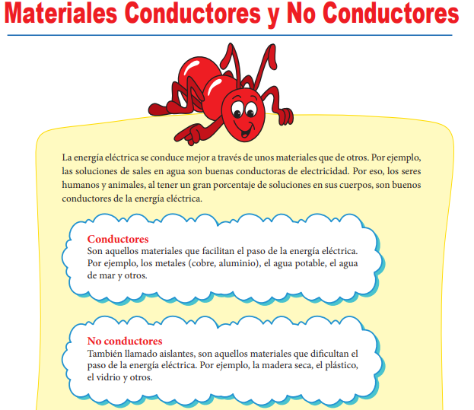
La electricidad es una forma de energía que se puede transmitir de un punto a otro.

- Escribe en tu cuaderno de Educación Tecnológica el siguiente título: “Materiales conductores y no conductores (aislantes) de electricidad”.

- Copia en tu cuaderno de Educación Tecnológica el siguiente cuadro y dibuja en el lado que corresponda los elementos que son conductores de electricidad y los que no son conductores (aislantes).
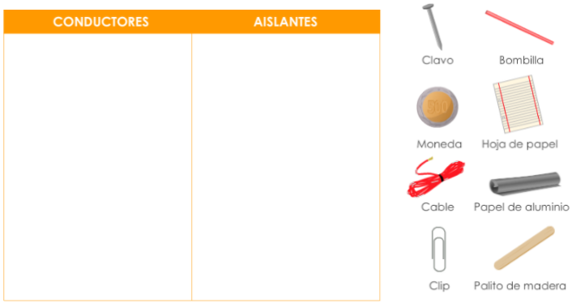

- Observa y dibuja el siguiente circuito en tu cuaderno:
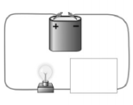

- El circuito que dibujaste está incompleto. De los siguientes materiales escoge uno para completar el circuito y que permita que se encienda la ampolleta.
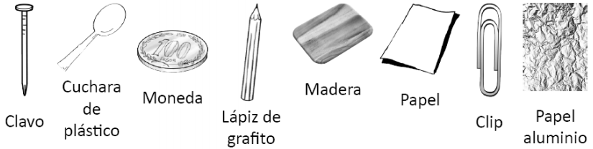

- Responde en tu cuaderno las siguientes preguntas:

- ¿Qué material elegiste para completar el circuito y encender la ampolleta? ¿Por qué lo elegiste?

- ¿Qué otros materiales del recuadro pondrías en el circuito incompleto para encender la ampolleta?

- ¿Qué materiales no escogerías para completar el circuito?

- ¿Qué propiedad tienen los materiales que elegiste para encender la ampolleta?

- ¿Por qué crees que con algunos materiales no se encendería la ampolleta?

IMPORTANTE:

Si tienes dudas consúltanos a estos correos electrónicos

Claudia.cisternas@cegmb.cl

Natalia.castillo@cegmb.cl

